事務機更改電腦IP方法:

RICOH機種設定方式:

1: 請先查詢電腦IP位置
按下左下角”開始”鍵
在”搜尋程式及檔案”中輸入”cmd”(大小寫皆可)後按下”Enter”
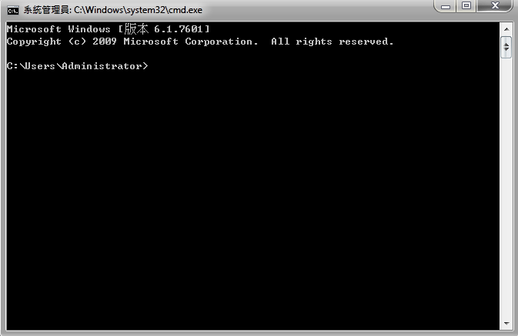

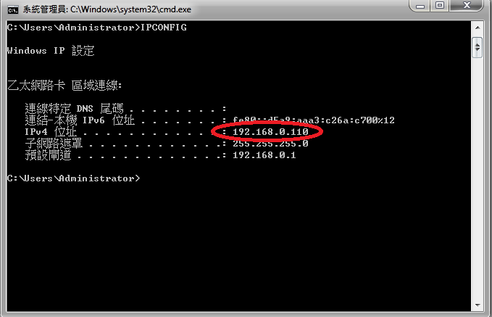
2: 輸入”IPCONFIG”後按下”Enter”鍵

圖中紅圈處為此台電腦IP

請牢記此IP後關閉視窗

3: 點選控制台後選擇”裝置和印表機”

選擇影印機型號後按下滑鼠右鍵
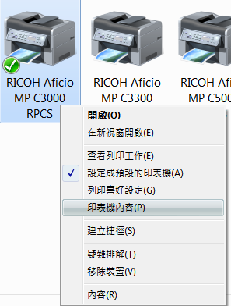
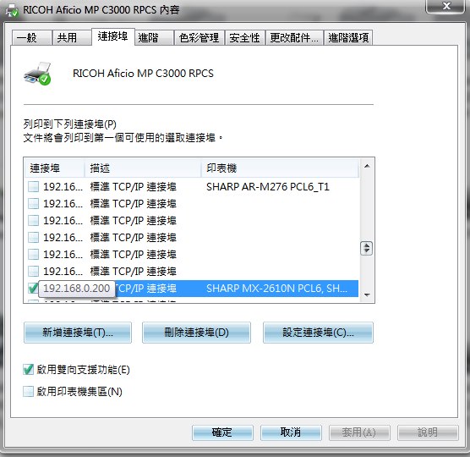
點選”印表機內容”

選擇”連接埠”

檢查預設IP位置

此為影印機IP

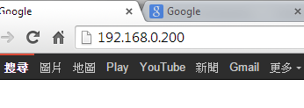
4: 開啟網頁後在網址位置上輸入影印機IP

按下右上角的”登入”
輸入”使用者名稱” (admin)

再按”登入”

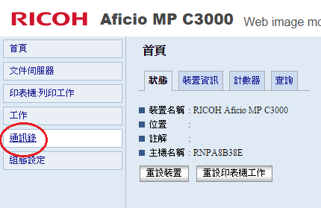
5: 點選左邊工作列中的”通訊錄”

如右圖紅圈處

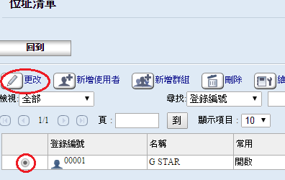

6: 點選欲更改之名稱

如右圖紅圈處

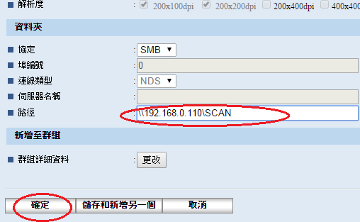
7: 選擇”資料夾”選項中的路徑

更改為自身電腦之IP數字

再按下方”確定”鍵

即可完成設定

PS: 如無法設定請來電告知!

